Група М-2
Дата: 9.04.2020
Предмет: Будівельне креслення»
Тема уроку: Контрольна робота.
I. Дати відповідь на запитання.
1. Які види аксонометричних проекцій ви знаєте?
2. Як розташовуються осі косокутної фронтальної диметричної проекції?
3. Які розміри відкладаються по осях прямокутної ізометричної проекції?
4. У чому різниця між фронтальною диметричною та прямокутною ізометричною проекціями?
5. Які розміри відкладаються по осях фронтальної диметричної проекції?
II. Побудувати прямокутну ізометричну проекцію деталі в масштабі 1:1, нанести розміри.
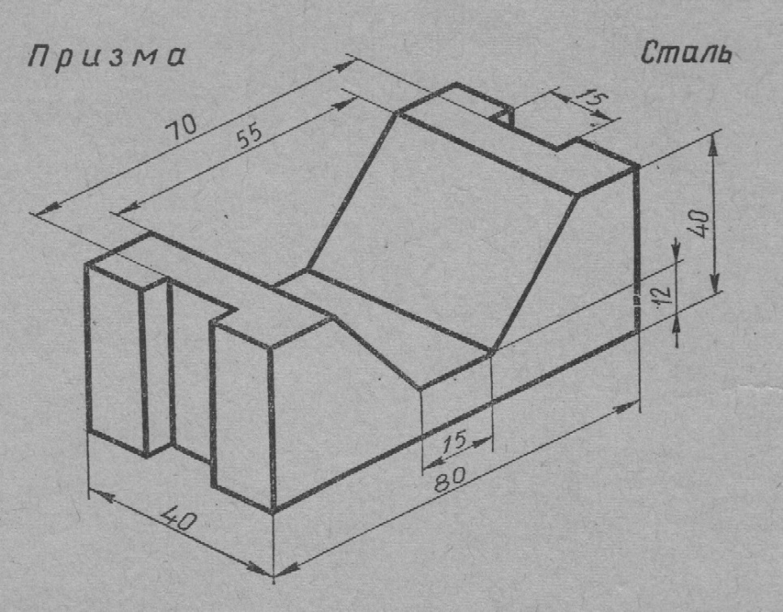

Домашне завдання.
Повт. Конспект

Термін виконання: 13.04.2020
Контрольну роботу виконуйте в робочому зошиті або на листі в клітинку (якщо зошит залишився у викладача) в рамці з основним написом.

